La Tierra-Platte 60/30/5 Nebraska Kies

KANN Baustoffwerke

Eigenschaften

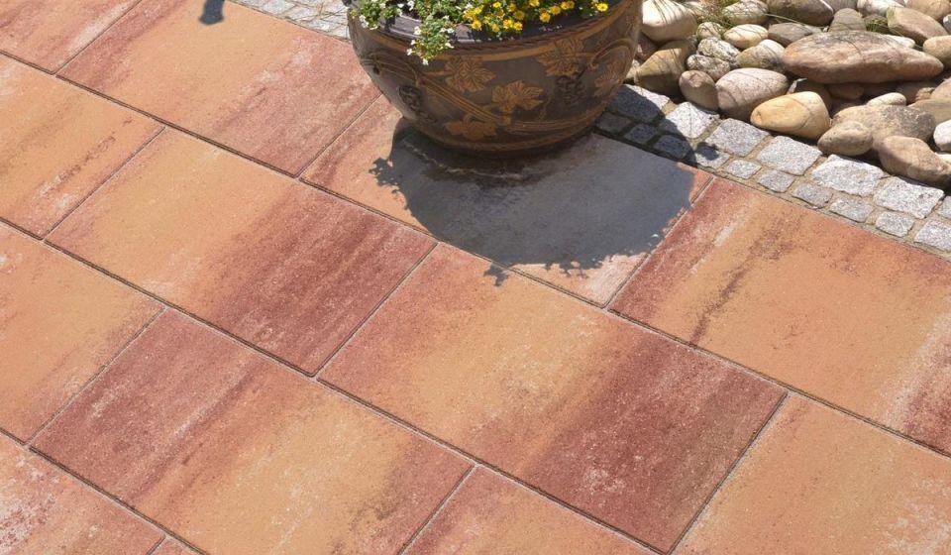

GTIN:

4024991805495

HAN:

470122

Belastbarkeit

begehbar

Bewertungsgruppe Rutschgefahr

R 13

Farbton

beige, rot

Oberfläche

glatt

Werkstoff

Betonwerkstein

Breite (mm)

300,00

Länge (mm)

600,00

Chemische Beständigkeit

tausalzbeständig

Erfüllt Richtlinie

EN 1339 DIKPU

Systemfamilie

La Tierra®